Этаж и квартира
Расскажите, кто живёт в этом доме. Используйте вопросы:
Кто живёт на первом/втором/третьем/четвёртом этаже? Кто живёт в квартире номер 1?
Четвёртый этаж | 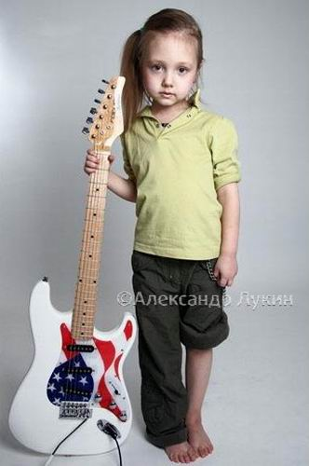  Квартира №13  Маша – 7 |   Квартира №14  Саша - 36, Наташа - 35, Серёжа - 5, Ольга - 7 | 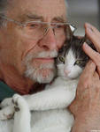  Квартира №15  Владимир Николаевич – 58,  Васька – 2 |   Квартира №16  Катя - 25
Третий этаж |   Квартира №9  Елена – 19 |   Квартира №10  Михаил – 32,  Оля – 2 |   Квартира №11  Алексей – 20 | 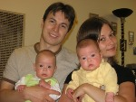  Квартира №12  Виктор – 27,  Алёна – 25, Саша и Паша – 8 месяцев
Второй этаж |   Квартира №5  Андрей - 34 | 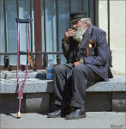  Квартира №6  Алексей Павлович - 75 | Квартира №7  Марина – 27,  Валера – 28,  Света – 1 |   Квартира №8  Василий Николаевич - 55
Первый этаж | 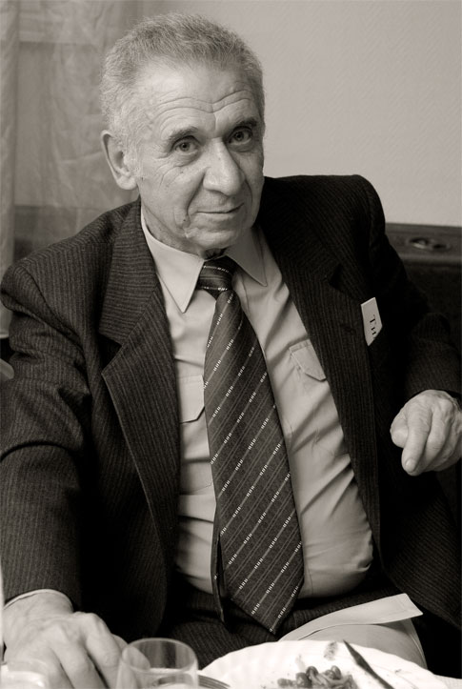  Квартира №1 Борис  Сергеевич – 65 | 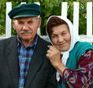  Кватрира №2  Александр Павлович – 73,  Мария Алексеевна – 70 | 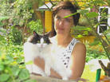Квартира №3  Анастасия – 30, Мурка - 5 |   Квартира №4  Игорь - 27

№1. Переведите на русский язык:
1. - Ahoj, Petro, jak se máš? - Ahoj, výborně, děkuji. Co ty? Kam jdeš? - Já ne moc dobře. Nedal jsem zkoušku z literatury, teď jdu do knihovny číst. - To je mi líto. Ale přeji hodně štěstí příště. - Děkuji. Měj se! 2. – Ahoj, Jakube, co děláš dnes večer? - Zatím nic, proč? - Nechceš se podívat na film? Mám dva lístky do kina. - Jo, rád. Kde se potkáme? - Před kinem v 6. Souhlasíš? - Ano, díky. Zatím. 3. – Jak se jmenuji Váš otec? - Pavel Dvořák. - Kolik je mu let? - Je mu 53. - Pracuje? Kde? - Pracuje jako lékař. 4. – Dobrý den, dovolte mi, abych se představil. Jmenuji se Karel Skála, a tady je má manželka, jmenuje se Jana. 5. Mám velký pokoj. Uprostřed stoji stůl a dvě židle. Na stole stojí lampa, leží knihy, papír, 3 propisky a 4 tužky.V pokoji je také postel, skříň, křeslo. Na podlaze je koberec. 6. – Máš teď čas? – Bohužel teď ne. – A zítra? Chci ti ukázat fotografie z Moskvy. – Dobře, zítra se můžeme sejít. 7. Seznamte se prosím, to je má sestra. Jmenuje se Šárka. Je jí 19 let. Studuje na filozofické fakultě na Masarykově univerzitě. 8. – Umíš rusky? – Ano, trochu rozumím rusky, také umím psát azbukou a číst. 9. - Jaký máš koníček? – Rád čtu, jezdím na kole, v zimě bruslím. A ty? – Já ráda poslouchám hudbu a chodím na výlety s kamarády.
№2. Переведите, используйте конструкцию У МЕНЯ ЕСТЬ ЧТО / У МЕНЯ НЕТ ЧЕГО
1. - Máš knihu? – Ne, nemám knihu. – Máš stůl? – Ne, nemám stůl. – Máš bratra? – Ne, nemám bratra. – Nemáš auto? – Ano, auto mám. 2. Mám 2 krásné deštníky. 3. Má 5 chutných jablek. 4. Mají 7 zajímavých filmů. 5. Máte 11 nových počítačů? 6. Kamarád má několik pěkných obrazů. 7. Zuzana má 4 sestry. 8. Michal má 4 bratry. 9. V pokoji mají 4 postele. 10. Mám několik nových knih. 11. Mám nové CD. 12. Máš starou propisku. 13. Má (on) vysokou skříň. 14. Nemám velkou ledničku. 15. Nemáš krásný obraz. 16. Nemá (ona) malý stůl. 17. Máme dobré kamarády. 18. Máte drahé pohovky. 19. Mají levné tužky.
№3. Вставьте глагол в нужной форме:
Я (учиться) на математическом факультете. Ты (любить) кататься на лыжах? Маша и Катя (работать) в фирме. Олег хорошо (говорить) по-русски. Я (хотеть) смотреть кино. Что ты сейчас (делать)? Что ты (хотеть) делать завтра? Он (хотеть) пойти в магазин? Нам (нравиться) эта картина. Мы (хотеть) слушать музыку. Я (смотреть) фотографии. Вы (обедать) в 2 часа? Они (читать) сказки. Утром я (завтракать) дома. Вчером мы (ужинать) в ресторане. Он (повторять) немецкие слова. Что ты (писать)? Мне (нравиться) кататься на велосипеде. Вам (нравиться) собирать грибы? Вы (любить) сыр? Он (понимать) по-английски? Я (читать) «Войну и мир». Кем ты (хотеть) стать? Я (хотеть) стать врачом.
№4. Подберите антоним и составьте предложение с ним:
высокий  толстый  красивый  молодой  здоровый  богатый  умный  весёлый | грустный  бедный  скучный  некрасивый  глупый  старый  худой  больной  низкий

Притяжательные местоимения
я | ты | он | она | оно | мы | вы | они
мой,  моя,  моё | твой,  твоя,  твоё | его | её | его | наш,  наша,  наше | ваш,  ваша, ваше | их

№1. В магазине нет (я) любимого торта. Без (ты) помощи не обойтись. Я слышала это от (он) жены. С (мы) зарплатами далеко не уедешь. В (вы) фирме много интересных людей. Они уехали к (вы) друзьям в Санкт-Петербург. Приходите в понедельник с (они) новыми паспортами. Чья это книга?- Это (она) книга. Чей это зонтик?-Это (он) зонтик. В (мы) городе много красивых мест. С (ты) знанием английского языка тебя обязательно примут на работу. Я ничего не знаю о (ты) новой работе. Павел много читал о (она) успехах.

№2. Můj táta pracuje jako učitel ve škole. Kdy pracuje tvá maminka? Kam jedou jeho rodiče? Kde je její taška? Tady je náš syn Pavel, seznamte se. Kde je vaše dcera? Kam jdou jejich děti? Čtu o Vaší nové knize. Hledáme tvé klíče. Píši do jeho časopisu.

